班级 姓名 学号 分数
八年级上册物理期中测试卷（B卷）
（时间：90分钟，满分：100分）
一、选择题(本题共12小题，每小题2分，共24分，每小题给出的选项中只有一个选项符合题意)
1.不同物体吸收太阳辐射能力不同，小明认为它可能与物体的颜色有关，于是他将几个完全相同的物体涂上不同颜色放在太阳底下，测出相同时间内物体升高的温度。就“他将几个完全相同的物体涂上不同颜色放在太阳底下，测出相同时间内物体升高的温度。”这一环节而言属于科学探究中的（ ）
A.提出问题 B.猜想假设 C.进行实验 D.分析论证
2. 学校楼道内贴有“请勿大声喧哗”的标语，这是提醒同学们要控制声音的（ ）
A. 响度 B. 音调 C. 音色 D. 频率
3. 图甲是一手工艺品，由竹筒（A、B两端开口，C处开一小口）和“活塞”组成，将活塞从B处塞入，在A处吹气并来回拉动“活塞”能发出悦耳的哨音，如图乙所示，下列说法正确的是（ ）
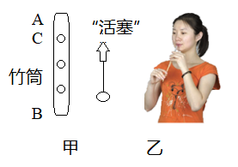
A. 哨音在真空中也能传播
B. 哨音是由筒内空气振动产生的
C. 换用更大的力吹气改变了哨音的音调
D. 吹气时来回拉动“活塞”改变了哨音的响度
4. 下列物态变化现象中，属于熔化的是（ ）
A．天气热的时候，从冰柜中拿出的冰，一会儿就变成了水
B．夏天在教室地面上洒的水，过一会儿就会变干
C．北方的冬天，可以看到户外的人不断呼出“白气”
D．衣柜里防虫用的樟脑片，过一段时间会变小

5. 体温检测是新冠肺炎疫情防控工作中的重要环节，常用工具有水银体温计和红外线测温枪下列说法正确的是（ ）
A．红外线属于可见光
B．水银体温计利用了气体热胀冷缩的原理
C．使用水银体温计之前，应该用沸水给体温计消毒
D．使用水银体温计之前，要拿着体温计用力向下，把水银甩下去
6. 2020年6月21日在我国部分地区观察到日环食现象。日环食现象是由于（ ）
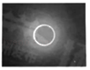
A．月球表面反射太阳光形成的 B．月球挡住太阳光形成的
C．太阳光经过小孔后形成的 D．太阳光经过地球大气层折射后形成的
7. 人工降雨是把干冰用炮弹打入云层，干冰迅速升华，使云层中的水汽凝结成小冰晶，小冰晶在重力作用下下降，遇热变成小水滴，形成雨。云层中的水汽变成雨降落到地面的整个过程中，物态变化过程分别属于（ ）
A．凝华、熔化 B．升华、熔化
C．升华、液化 D．凝华、液化
8. 如图，在暗室里，将一束太阳光投射到玻璃三棱镜上，在棱镜后侧光屏上的AB范围内观察到不同颜色的光，则（ ）
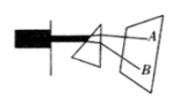
A．A处为紫光
B．这个实验说明太阳光只含有七种单色光
C．只有AB之间有光
D．将温度计放到AB范围A处的外侧，会看到温度上升较快
9. 在烧瓶中注入刚刚沸腾的水，塞紧瓶塞，将烧瓶倒置，再用冷水浇烧瓶的底部，可以看到水又重新沸腾起来。该实验现象说明了（ ）
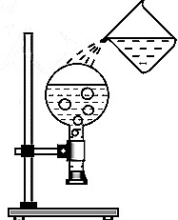
A．沸腾过程需要吸热 B．沸腾过程需要放热
C．水的沸点与环境温度有关 D．水的沸点与水面上方气压有关
10.一艘科考船行驶在某海域对该海域的海底形状利用声呐系统进行了测绘，具体方法是：在经过该海域水平面等间距的A、B、C、D、E五个位置时，向海底定向发射超声波，测得回收信号的时间分别为030s、0.14s、026s、016s、0.30s,根据时间，求出海底与海平面的距离，就可以绘出海底的大致形状，则该海域海底的大致形状如下列哪个图所示（ ）
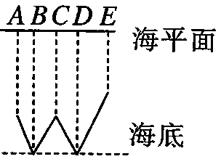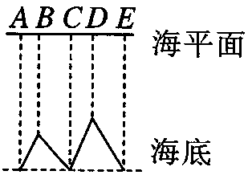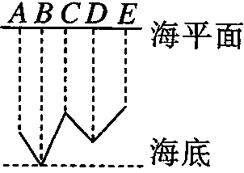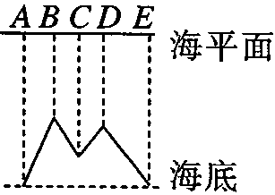
A. B. C. D.
11. 有“天空之镜”美誉的茶卡盐湖，平静的白色湖面上会倒映着湛蓝的天空、白白的云朵以及观赏的游客，清晰而又美丽，如图。对图中景象，下列分析正确的是( )
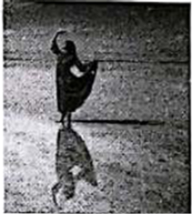
A. 倒影是光的折射形成的
B. 人身后的黑影是光的直线传播形成的
C. 倒影与黑影都一定与人物等大
D. 拍摄这幅照片时，照相机所成的是正立的虚像
12.如图所示，在竖直平面xoy内，人眼位于P(0，4)位置处平面镜MN竖直放置，其两端M、N的坐标分别为(3,1)和(3,0)，某发光点S在该竖直平面y轴的右半部分某区域内自由移动时，此人恰好都能通过平面镜看见S的像图中长度单位为：米)，则该区域的最大面积为（ ）
A.0.5m² B.3.5m² C. 4m² D.4.5m²
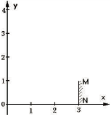
第Ⅱ卷(非选择题共76分)
二、填空题(本题共有11小题，每空1分，共25分)
13. 如图所示，在筷子上捆一些棉花（或碎布）做一个“活塞”，用水蘸湿棉花后插入两端开口的塑料管（或竹管）中，就做成了一个“鸟哨”，用嘴吹管的上端可以发出悦耳的哨音。哨音主要是由 振动发出的。要使哨音音调升高，可以 （选填“向上推”或“向下拉”）活塞。
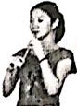
14. 如图所示，用电蒸锅蒸馒头时，电热丝加热使水______（填物态变化名称），产生高温水蒸气。水蒸气接触到馒头时液化，同时______（选填“吸收”或“放出”）大量的热，从而把馒头蒸熟。
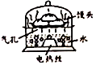
15. 自然界中的水循环是通过水的物态变化实现的。地面上江、河、湖、海中的水在太阳的照射下不断_________成水蒸气，流动的水蒸气遇到冷的空气后__________成小水滴或直接__________成小冰晶，就形成了云。在一定的条件下，小冰晶熔化成水与原来的小水滴一同下落，形成雨水，汇集到江、河、湖、海中。
16. 2020年6月21日下午3点半左右，娄底市内绝大部分同学亲眼看到了日环食这一难得的景象。从物理学的角度来说，日食属于光的 现象；如图中，能描述其形成原因的是 图。（选填“甲”或“乙”）。
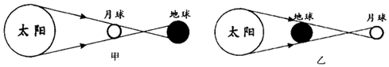
17. 把温度计放到棱镜后面让可见光照射，能够检测到温度的上升，如果把温度计放到红光以外的部分，检测到的温度________，说明____ ____。
18. 暗室里，在发白光的手电筒前放置一块红色的透明胶片，对着白墙照射，白墙上会出现 颜色的光斑；在白纸上写有红色的字，用绿色的光照射它，看到的是绿纸上写有 颜色的字。
19. 小华在一家商场通过光亮的瓷砖地面看到了挂在天花板上的吊灯，她看到的其实是吊灯的 （选填“虚”或“实”）像，如果吊灯到地面的距离是6m，则像到地面的距离为 m。小华发现通过地毯就看不到吊灯的像，这是因为光照射到地毯时发生了 （选填“镜面”或“漫”）反射。
20. 小明同学身高165 cm，站在竖直放置的平面镜前，他在平面镜中的像高为______cm；从平面镜中看到挂钟的指针如图所示．由此可知，挂钟显示的实际时间是______．
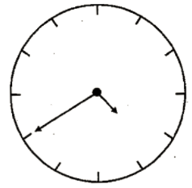
21. 如图是某物质熔化时温度随时间变化的图象，根据图象可知该物质是___________（选填“晶体”或“非晶体”），该物质第5 min时处于________（选填“固”、“液”或“固液共存”）态。
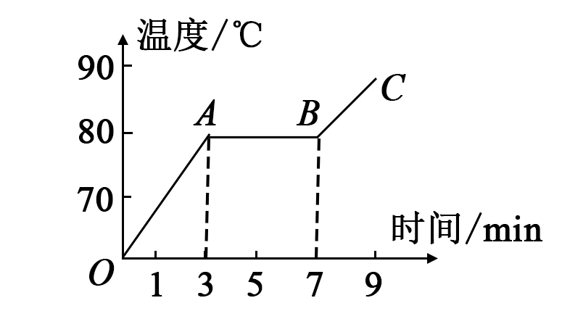
22.如图所示，让一束白光经过三棱镜，在三棱镜后放置一凸透镜将光屏放在B处时，观察到色光的颜色是______，光屏先后在A、C两处时，观察到的现象有何不同：______。
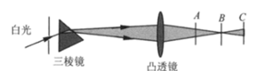
23.根据材料回答问题：
Phyphox是一款功能强大的物理实验手机软件，其中的AcousticStopwatch功能能够自动记录下所接收到的两次响声之间的时间间隔：当手机接收到第一次响声时便自动计时，当再次接收到响声时计时自动停止（类似于使用秒表时的启动和停止），由于对声音的响应非常灵敏，计时可精确到0.001s。
甲、乙两人使用手机在空旷安静的广场上测量声音的传播速度。他们分别站于间距测量值为s的A、B两处，打开手机软件做好计时准备。甲先在手机边击掌一次，乙听到击掌声之后，也在手机边击掌一次。查看甲、乙两手机均有效记录下了两次掌声的时间间隔，分别为t_{甲}、t_{乙}．
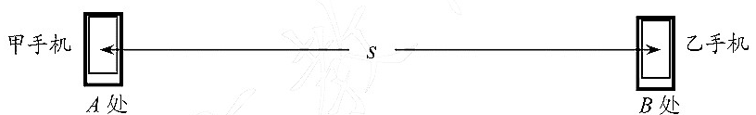
（1）若已知空气中的声速为340m/s，0.001s内声音的传播距离为 m；
（2）本实验中两手机所记录的时间大小关系是t_{甲} t_{乙}（＞/＝/＜）；
（3）测得空气中声音的传播速度v_{声}＝ 。（用s、t_{甲}、t_{乙}表示）
三、、解答题(本题共有9小题，共51分)
24. (8分)按照题目要求作图：
(1)由于光的直线传播，人通过一个小窗口能看到的范围是有限的，请在图甲中用作图的方法，表示人眼所看到的范围大小(用带有箭头方向的直线表示光线，并在图中标注出可见范围)
(2)根据平面镜成像特点，在图乙中画出物体AB所成的像
(3)画出图丙中入射光线AO的反射光线，并标出反射角(用字母β表示)
(4)画出丁图中S发出的光线经平面镜反射后过P点的光路。
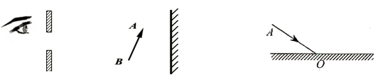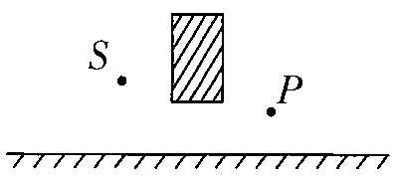
甲 乙 丙 丁
25.(6分) 某同学郊游时，遇到大雷阵雨。他注意到一道闪电过后，听到的是连续的“轰隆隆”的雷声。（空气中的声速是340m/s）
（1）请你从此现象中提出一个物理问题；
（2）他看到某次闪电时立即计时，经3s后才听到雷声，试计算该同学距闪电处多远？
（3）声速与和传播介质、介质温度有关，声音在海水中的传播速度是1530m/s，某探测船利用声呐从海面处垂直向海底发射超声波，经0.6s接收到反射回来的声音信号。估算海底障碍物到海面的距离是多少？

26.(6分) 下面是探究响度与什么因素有关的实验，回答下列问题
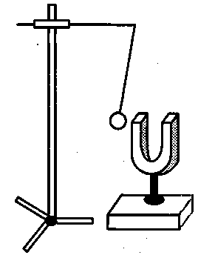
(1)将系在细线上的乒乓球轻触正在发声的音叉，观察到乒乓球被____的现象(如图所示).
(2)使音叉发出响度更大的声音，观察到乒乓球被弹开的幅度出现了什么变化？
(3)通过实验探究得出的结论是：响度与声源的___ _有关，而且是_ ___越大，声源响度越__ __.
(4)在探究过程中，将不易观察的音叉的振动转化成乒乓球的摆动，采用的思维方法是___ _(选择“转
换法”、“等效法”或“类比法”)
27.(4分)小明在车库看到一只装油的铁皮桶，他好奇地在桶不同部位敲了几下，听到发出的声音有差别，于是小明决定探究为何敲桶不同部位声音有差别？
(1)小明敲桶的上部时，听到声音比较清脆悦耳；敲打桶的下端时，声音比较沉闷沙哑，于是他明白桶上边发声的音调比桶下边发声的音调 (高/低)，他通过思考判断出：声音的不同与油有关系。
(2)他再根据物理课上学到的：音调的高低与物体振动的 有关，于是他猜想可能是下面装了油，振动时受油的阻碍作用，下部振动得较 (填“快”或“慢”)，上部没有浸到油，振动就较 (快慢)，导致桶上、下部发出的声音音调不同。
28.(6分) 在探究“海波熔化时温度的变化规律”的实验中，使用的实验装置如图甲所示：
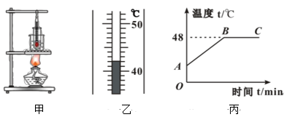
(1)组装实验器材时，合理的顺序是______（填序号）。
①温度计②石棉网③装水的烧杯④酒精灯⑤装有海波的试管
(2)为了使试管中的海波受热均匀，应选择______的海波进行实验（选填“大颗粒”或“小颗粒”）。
(3)图乙是某时刻温度计的示数，温度是______℃。
(4)图丙是根据实验数据绘制的海波熔化时温度随时间变化的图像，图像中的__________段（选填“AB”或“BC”）表示海波的熔化过程。海波在B点的内能__________C点的内能（选填“大于”“等于”或“小于”）。
(5)由实验可知，当海波的温度处于48℃时，其状态是_______。
A.固态 B.固液共存状态 C.可能固态、液态，也可能固液共存状态
29.(6分) 小李同学为进一步探究液体沸腾规律，设计了如图所示的实验装置。烧杯
与试管内分别装入适量的水，甲、乙温度计分别测量烧杯和试管中水的温度。
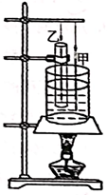
（1）安装该实验装置的顺序是 （选填“自上而下”或“自下而上”）。
（2）点燃酒精灯时，打开灯帽，可闻到淡淡的酒精味，这是 现象，说明液态酒精发生 （填物态变化名称）。
（3）当甲温度计的示数达到99℃时，烧杯中的水开始沸腾，说明当时大气压可能 （选填“高于”、“低于”或“等于”）1标准大气压。
（4）当乙温度计示数达到99℃后，示数保持不变，但试管中的水始终没有沸腾，其原因是 。
（5）当小李同学在烧杯的水中加入少量的食盐后，发现试管中的水能够沸腾，说明加入食盐后水的沸
点 （选填“升高”、“降低”或“不变”）。
30.(6分) “探究光的反射规律”的实验装置如图甲所示，平面镜放在水平桌面上，标有刻度（图中未画出）的白色纸板ABCD能绕垂直于CD的ON轴翻转，在纸板上安装一支可在纸板平面内自由移动的激光笔。
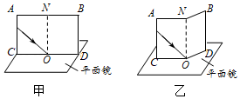
（1）实验前，应将纸板 放置平面镜上；移动激光笔，使入射光束绕入射点O沿逆时针方向转动，可观察到反射光束沿 时针方向转动；
（2）移动激光笔，使入射角为45°，测得反射角也为45°，由此就得出“光反射时，反射角等于入射角”的结论你认为有何不妥之处？ ；
（3）如图乙所示，将纸板右半部分绕ON向后翻转任意角度，发现纸板上均无反射光束呈现此现象说明了： ；
（4）在图甲中，若将纸板（连同激光笔）绕CD向后倾斜，此时反射光束 （选填字母符号）。
A．仍在纸板上呈现 B．被纸板挡住 C．在纸板前方
（5）实验结束后，同组的小明和小刚都想从镜子中看到对方的眼睛，而不想让对方看到自己的眼睛，结果他俩谁都没有能做到，你认为没有能做到的原因是 。
31.(5分) 制作简易针孔照相机:在空易拉罐底部的中央,用钉子戳一个小孔,将易拉罐的顶部剪去后,蒙上一层半透明塑料薄膜(如图).
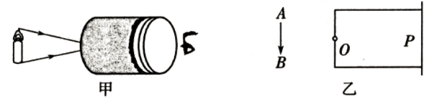
(1)将点燃的蜡烛置于小孔前的适当位置,观察到蜡烛将在塑料薄膜上成像,这种现象叫 .
产生此现象的原因是： 。
(2)如果易拉罐底部小孔形状是三角形,则他在塑料薄膜上看到的像是 。
A.三角形光斑 B.圆形光斑 C.蜡烛的正立像 D.蜡烛的倒立像
(3)若将蜡烛逐渐远离小孔,塑料薄膜上的像将 (变小/不变/变大).
(4)如图乙所示，AB是蜡烛的示意图，作出它通过易拉罐底部上的小孔O在光屏P上所成的像。
32. （5分）请阅读《彩云的形成》，并回答问题｡
彩云的形成
大疫无情，人间有爱｡抗击疫情的战场，让彩云之南和香城泉都并肩作战，缔结了云南人民的情谊｡“云之南”“彩云之南”都是魅力云南的诗意别称｡那么，你知道天上彩云是怎么形成的吗?
海洋､植物的表面和土壤中都含有水｡在太阳的照射下，它们都会变得越来越热，它们再也不能忍受炎热的时候，就变成水蒸气在空气的帮助下逃脱，它们会变得很轻，然后进入到天空，也就是我们经常说的大气层｡在上升的过程中，高度越来越高，温度越来越低，水蒸气就变成小水滴或小冰晶，当这些小水滴或小冰晶逐渐增多并凝结到人眼能辦认的程度时，就是云了｡这个过程往往发生在大气层的最底层，因为这层的空气对流很明显，故称对流层｡各种云的厚薄相差很大，厚的可达七八公里，薄的只有几十米｡很厚的层状云，或者积雨云，阳光很难透射过来，看上去云体就很黑；很薄的云，光线容易透过，在阳光下显得特别明亮，形成白云；当太阳光以一定角度照射云层，经过云层中的小水滴发生折射后，到达地面时，就会形成美丽述人的彩云了｡
请根据上述材料，回答下列问题:
(1)在对流层，水蒸气逐渐上升的过程中（ ）
A．温度越来越高，大气压强越来越高 B．温度越来越高，大气压强越来越低
C．温度越来越低，大气压强越来越低 D．温度越来越低，大气压强越来越高
(2)云是漂浮在空气中的小水滴或小冰晶等组成，其中部分小冰晶是空气中的水蒸气上升到高空_____(填一个物态变化名称)形成的，此过程中水蒸气要_ __热｡
(3)太阳光是白光，彩云的出现说明白光是由各种色光混合而成的｡我们可以让太阳光通过三棱镜后形成各种颜色的光，这种现象叫做光的__ __，如图所示，在屏幕最低端出现的是紫光，说明紫光对介质的偏折程度最大｡如果各种色光以相同入射角斜射入水中，折射角最大的是____(选填“红”或“紫”)光｡
